

**🞂 Extra opdrachten: Symmetrie – vmbo**

**1** Hieronder zie je tien verkeersborden.

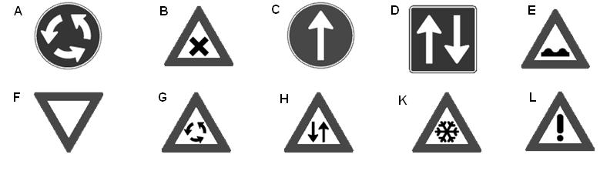

**a** Welke verkeersborden zijn lijnsymmetrisch? ……………………………………………………………

**b** Welke verkeersborden zijn draaisymmetrisch? …………………………………………………………

**c** Welke verkeersborden zijn lijnsymmetrisch en draaisymmetrisch? …………………………

**d** Vergelijk je antwoorden met de antwoorden van een klasgenoot.

Hebben jullie dezelfde antwoorden? Bespreek eventuele verschillen.

**2** Bekijk de negen logo’s hieronder.

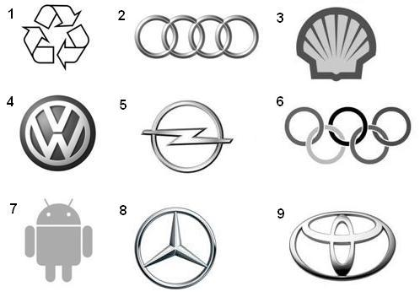

**a** Welke logo’s zijn lijnsymmetrisch? ……………………………………………………………

**b** Welke logo’s zijn draaisymmetrisch? …………………………………………………………

**c** Ken je alle logo’s? Nee, zoek op welke merken horen bij de logo’s.

**d** Vergelijk ook nu je antwoorden met de antwoorden van een klasgenoot.

Hebben jullie dezelfde antwoorden? Bespreek eventuele verschillen.

**3** Hieronder zie je vier draaisymmetrische figuren.

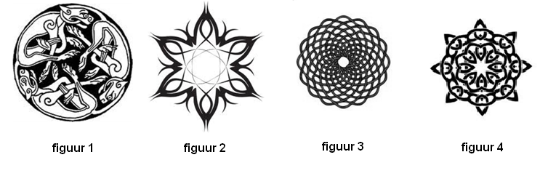

Schrijf van ieder figuur de kleinste draaihoek op.

figuur 1: …………°

figuur 2: …………°

figuur 3: …………°

figuur 4: …………°

**4** Je ziet hieronder rechthoek *ABCD* getekend.

De rechthoek wordt gespiegeld in lijn *m*.

Teken het beeld van rechthoek *ABCD*. Gebruik je geodriehoek.

Noem het beeldfiguur *A’B’C’D’*.

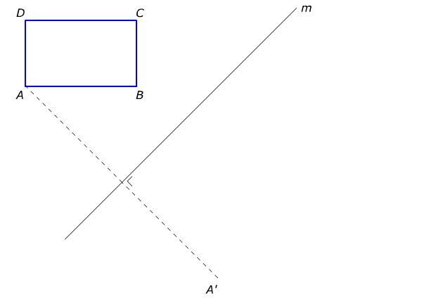

**5** Teken hiernaast een gelijkbenige driehoek *ABC*

met *AB* = 3 en *AC* = *BC* = 5

Is de driehoek lijnsymmetrisch? ……………

Zo ja, teken de symmetrieas.

Is de driehoek draaisymmetrisch? ………….

Zo ja, hoe groot is de draaihoek? …………..

**6** Teken hiernaast een parallellogram *ABCD*

met *AB* = *CD* = 3 en *AD* = *BC* = 5 en hoek *A* = 50°.

Is parallellogram *ABCD* lijnsymmetrisch? ……………

Zo ja, teken de symmetrieas.

Is parallellogram *ABCD* draaisymmetrisch? ………….

Zo ja, hoe groot is de draaihoek? …………..

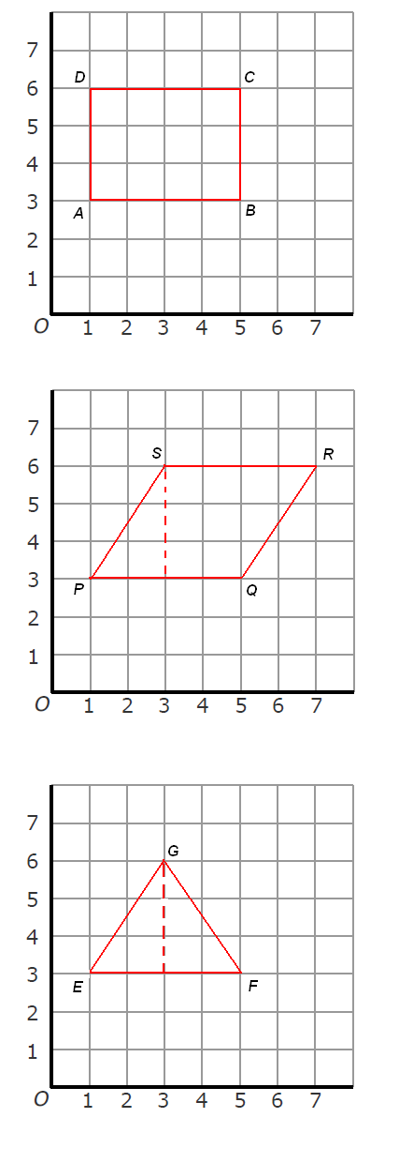**7** Bekijk de drie figuren hiernaast.

**a** Bereken de oppervlakte van rechthoek *ABCD*.

opp *ABCD* = lengte x …………

opp *ABCD* = …… x ……

opp *ABCD* = …………

**b** Bereken de oppervlakte van parallellogram *PQRS*.

opp *PQRS* = basis x …………

opp *PQRS* = …… x ……

opp *PQRS* = …………

**c** Bereken de oppervlakte van driehoek *EFG*.

opp *EFG*=  x basis x …………

opp *EFG*=  x …… x ……

opp *EFG*= …………



**🞂 Extra opdrachten: Symmetrie – vmbo antwoorden**

**1** Hieronder zie je tien verkeersborden.



**a** Welke verkeersborden zijn lijnsymmetrisch? … B, C. E, F, K en L ………

**b** Welke verkeersborden zijn draaisymmetrisch? … A, D, F, G en K ……………

**c** Welke verkeersborden zijn lijnsymmetrisch en draaisymmetrisch? … F en K ………

**d** Vergelijk je antwoorden met de antwoorden van een klasgenoot.

Hebben jullie dezelfde antwoorden? Bespreek eventuele verschillen.

**2** Bekijk de negen logo’s hieronder.



**a** Welke logo’s zijn lijnsymmetrisch? …… 2, 3, 4, 7, 8 en 9 ……………………

**b** Welke logo’s zijn draaisymmetrisch? … 1, 2, 5 en 8……………………

**c** Ken je alle logo’s? Nee, zoek op welke merken horen bij de logo’s.

1 = Recycling, 2 = Audi, 3 = Shell, 4 = Volkswagen, 5 = Opel, 6 = Olympische Spelen

7 = Andrioid, 8 = Mercedes Benz, 9 = Toyota

**d** Vergelijk ook nu je antwoorden met de antwoorden van een klasgenoot.

Hebben jullie dezelfde antwoorden? Bespreek eventuele verschillen.

**3** Hieronder zie je vier draaisymmetrische figuren.



Schrijf van ieder figuur de kleinste draaihoek op.

figuur 1: … 120 …°

figuur 2: … 60 …°

figuur 3: … 22,5 …°

figuur 4: … 45 …°

**4** Je ziet hieronder rechthoek *ABCD* getekend.

De rechthoek wordt gespiegeld in lijn *m*.

Teken het beeld van rechthoek *ABCD*. Gebruik je geodriehoek.

Noem het beeldfiguur *A’B’C’D’*.

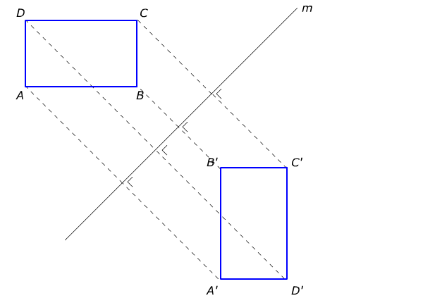

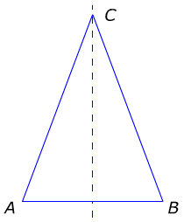

**5** Teken hiernaast een gelijkbenige driehoek *ABC*

met *AB* = 3 en *AC* = *BC* = 5

Is de driehoek lijnsymmetrisch? … ja…

Zo ja, teken de symmetrieas.

Is de driehoek draaisymmetrisch? … nee….

Zo ja, hoe groot is de draaihoek? …………..

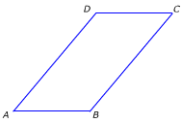

**6** Teken hiernaast een parallellogram *ABCD*

met *AB* = *CD* = 3 en *AD* = *BC* = 5 en hoek *A* = 50°.

Is parallellogram *ABCD* lijnsymmetrisch? ……………

Zo ja, teken de symmetrieas.

Is parallellogram *ABCD* draaisymmetrisch? ………….

Zo ja, hoe groot is de draaihoek? …………..

**7** Bekijk de drie figuren hiernaast.

**a** Bereken de oppervlakte van rechthoek *ABCD*.

opp *ABCD* = lengte x …breedte…

opp *ABCD* = …4… x …3…

opp *ABCD* = …12…

**b** Bereken de oppervlakte van parallellogram *PQRS*.

opp *PQRS* = basis x …hoogte…

opp *PQRS* = …4… x …3…

opp *PQRS* = …12…

**c** Bereken de oppervlakte van driehoek *EFG*.

opp *EFG*=  x basis x …hoogte…

opp *EFG*=  x …4… x …3…

opp *EFG*= …6…